


“想瞭解政府有什麼研發補助資源？
想知道如何順利申請創新服務憑證計畫？”

為鼓勵中小企業運用研發服務資源投入創新研發，提升中小企業創新技術研發能力，擴大產學合作效益，經濟部中小企業處推動「中小企業創新服務憑證補助計畫」。
103年度創新服務憑證計畫即將於北、中、南辦理三場說明會，歡迎踴躍參加！
- 計畫資訊：
申請資格 | 符合我國「中小企業認定標準」之企業（即依我國法律辦理公司登記或商業登記）。
補助金額 | 新台幣30萬元整
補助範圍 | - 新產品(服務)研究發展活動相關客製化規劃或評估活動  - 研發流程之建構或再造  - 技術研發或取得之策略規劃  - 創新性產品或技術之測試驗證服務  - 技術可行性研究、智財佈局或相關規劃服務  - 創新性技術商品化或產業化策略規劃服務  - 創新創業輔導、試量產製程  - 設計、行銷、新品上市規劃  - 其他經創新服務憑證審查小組核可之客製化技術加值規劃服務
- 網站資訊：
經濟部中小企業處網站 http://www.moeasmea.gov.tw/
中小企業創新服務憑證計畫網站http://www.aic.org.tw/innovation/index.html
- 服務專線：
陳宥里小姐 (02)3343-5421、陳攸瑋小姐 (02)3343-1144


- 主辦單位： 經濟部中小企業處
執行單位： 社團法人中華民國管理科學學會

- 活動資訊：
【北區】103年3月4日(二) 14：00~16：00
台大校友會館4樓大會議室(臺北市濟南路一段2-1號)
【中區】103年3月5日(三) 14：00~16：00
台中世界貿易中心201會議室(台中市西屯區天保街六十號)
【南區】103年3月6日(四) 14：00~16：00
國立科學工藝博物館S103教室(高雄市三民區九如一路720號)
- 議程：
時間 | 內 容 | 主講單位 | 時 間
14：00~14：10 | 開場致詞 | 經濟部中小企業處 | 10分鐘
14：10~14：45 | 創新服務憑證補助計畫簡介 | 中華民國管理科學學會 | 35分鐘
14：45~15：10 | 創新服務憑證補助計畫執行經驗分享 | 執行企業 | 25分鐘
15：10~16：00 | 討論與交流 | 經濟部中小企業處  中華民國管理科學學會 | 50分鐘
-------------------------------------- 報 名 表 ---------------------------------------
請勾選報名場次： |  | □ 3/4(二) 北區 |  | □ 3/5(三) 中區
 |  | □ 3/6(四) 南區
單位名稱 |  |  | 聯絡人
聯絡電話 |  |  | E-mail
出席人員1 |  |  | 職稱
出席人員2 |  |  | 職稱
◎免費報名參加
- 傳真/E-mail報名：請填妥報名表後回傳，傳真：(02) 3343-5422；
E-mail：aipo@mail.management.org.tw
- 線上報名：請至廣宣說明會線上報名系統(http://ppt.cc/yP2p)填列報名

===竭誠歡迎您的蒞臨與參與===

- 活動資訊：
北區-台大校友會館4樓大會議室(臺北市濟南路一段2-1號)
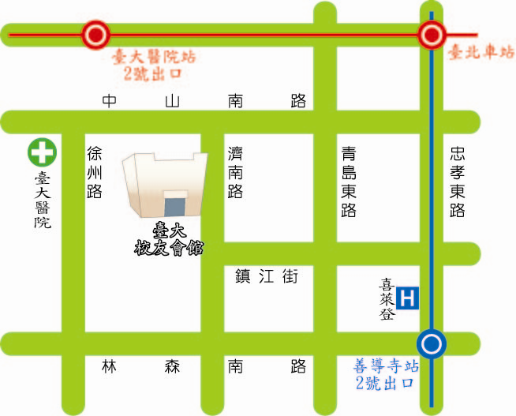

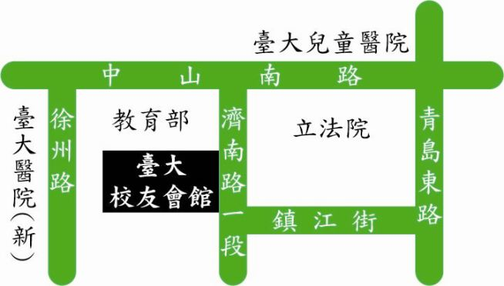

- 捷運(步行約10分鐘)
台大醫院2號出口
善導寺站2號出
- 公車
台大醫院站:2、6、15、18、22、208、216、222、227、261、308
成功中學站:15、22、36、37、265
青島東路站:237
行政院站:0南、15、22、25、36、37、205、212、232
- 開車
台大校友會館停車場(從濟南路入口進入)，一小時40元

中區-台中世界貿易中心201會議室(台中市西屯區天保街六十號)

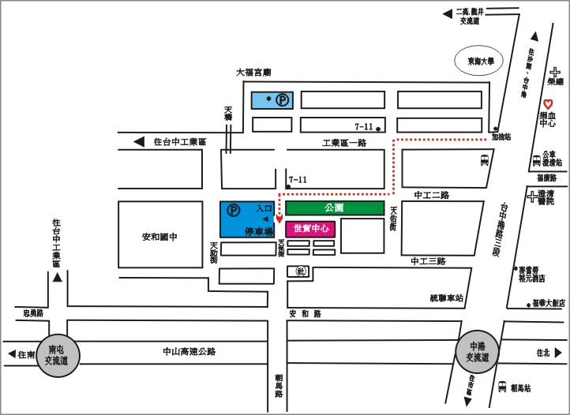

- 公車（中港路澄清醫院站）
台中客運：60 號 (台中後站-中港澄清醫院)、69號 (烏日台中高鐵站-中港澄清醫院)
57號、88號、106號、146號、147號(台中車站-中港澄清醫院)
統聯客運：75 號、83號、86號、87號(台中車站-中港澄清醫院)
東南客運：67號(台中車站-中港澄清醫院)
高鐵快捷公車：高鐵台中站-中科管理局(中港澄清醫院下車)
- 公車(仁友東站-工業區天佑街口/工業區天助街口)
仁友客運：48號
- 開車
1號國道(中山高速公路)：下中港交流道，往沙鹿方向，經過台中澄清醫院，左轉進入台中工業區後，左轉天佑街，右轉中工2路
3號國道（第二高速公路）：下龍井交流道，往台中市區方向，經過東海大學，右轉進入台 中工業區後，左轉天佑街，右轉中工2路
中彰快速道路：南下（從朝馬路出口，右轉朝馬路接天保街）、北上（從市政路出口，左轉朝馬路接天保街）

南區-國立科學工藝博物館S103教室(高雄市三民區九如一路720號)

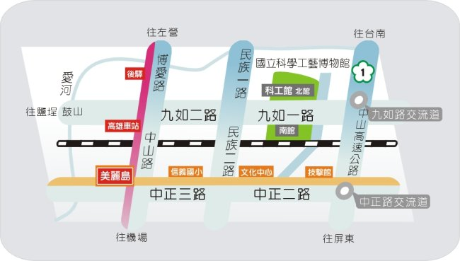

- 開車
高速公路南下來車（由九如交流道下，右轉九如路至本館）
墾丁、恆春、林園方向來車（由中山路右轉上高速公路，在中正交流道下左轉中正路，至大順路右轉，在覺民路口左轉至本館。由中山路右轉民權路，至民生路右轉，接民族路左轉，至九如路右轉至本館
省道台南、岡山方向來車（經民族路至大順路左轉，到覺民路右轉至本館）
屏東方向來車（由鳳屏路轉鳳山市建國路，接高雄市九如路至本館）
- 火車、台汽
高雄火車站下車，於前站轉搭60號公車至本館
- 高鐵、飛機或本市各地
搭乘高雄捷運紅線至高雄車站（R11）前站轉搭60號公車至本館，或乘捷運紅線至後驛站(R12)轉乘紅28接駁公車至本館。※備註：60號公車發車區間約10至20分鐘，紅28接駁公車發車區間約20至55分鐘。
- 停車場
北館地下停車場（每半小時收費15元）、南館地面停車場（每半小時收費10元）、南北館設有機車停車場（每次收費10元）

